品质优秀的Equalizer动态电容补偿柜
上海太稳能源科技有限公司 021-51097358 info@timeone.com.cn

TSC低压动态无功补偿是采用晶闸管作为开关，投切电力电容器组、实现无功补偿的装置。该装置能有效改善用电负荷的功率因数，具有显著的节能效果；同时在TSC系统中采用特定的电感器，可有效防止谐波放大、有效吸收大部分谐波电流，达到谐波治理的目的。
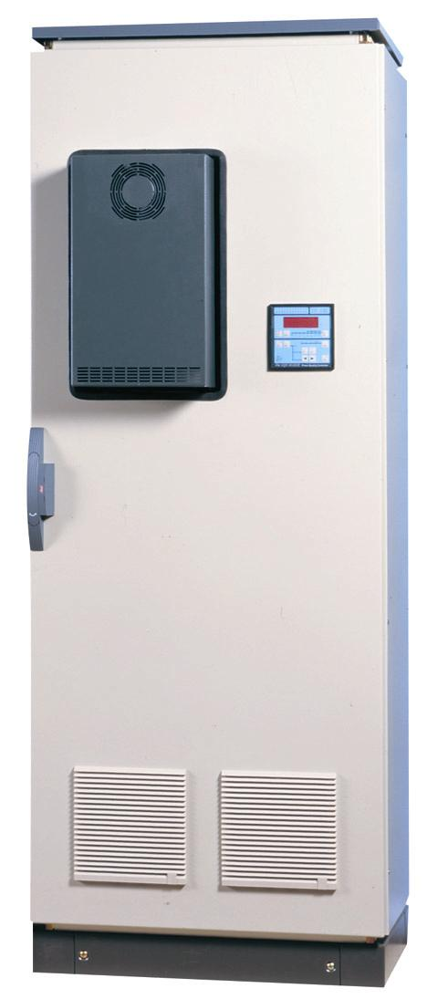

一、Elspec公司介绍
Elspec是在国际上领先进行动态无功补偿和滤波的公司，在全球有4个工厂（以色列、葡萄牙、美国），总部位于以色列Caesarea Industrial Park，主要市场在欧洲、亚洲、美洲，具有遍及全球的业绩、全球性的销售网络，Elspec公司在全世界70多个国家有销售，北美的通用电气、施耐德用Elspec的产品OEM后去销售，西门子每年从Elspec采购1000万美金的设备，可以看出该产品在国际上的地位。
Elspec的动态电容柜在同类产品中先进，Elspec的Equalizer产品在业内做到5-20ms投切全部电容器组。采用无触点电子开关及过零检测、投切技术，具有真正的Real time 和 Transient-free的优秀品质，克服了浪涌冲击电流、装置使用寿命大大提高，电容器平均统计寿命长达10年之久，技术、性能领先于许多“准实时动态补偿柜”，受到了世界各国的青睐。在科技水平发达的美、日、德、俄、英等国的许多行业都有十分出色的业绩。
Elspec于98年进入中国，在20多个省市、有非常出色的业绩，在制造业、冶金、化工、电力、石化、汽车、造船、建筑、通信、医院、机场等各个领域广泛应用，形成了良好的口碑，节能效果、运行性能等得到普遍认可。几年来在四川攀枝花钢铁、河北华龙钢管、河南安阳钢铁厂、外高桥造船基地、长兴岛造船基地、沪东造船厂、辽宁锦州铁路、上海大众汽车、上海通用汽车、东风汽车公司、广州本田汽车、辽宁锦州石化、中海油中石化油田、云南红塔建材、唐山移动通信、宁波慈溪广电大厦、上海电视台、上海国际会议中心、苏州大学附属第一医院、江阴模塑集团、哈尔滨轻合金公司等各类工厂、大型建筑、企事业单位推广应用，节能效果、运行性能等得到普遍认可。
高质量的补偿滤波产品、完善的技术支持体系，长期形成的服务于中国市场的价值理念，Elspec电容柜是广大工业用户最佳的选择。

二、主要特点
Elspec的Equalizer产品在业内做到5-20ms投切全部电容器组。经过国际第三方测试证实，对于电压降落和闪变的补偿，Elspec是现有产品中快速的。Elspec动态无功功率补偿装置的响应时间通过中国国家电控配电设备质量监督检验中心测试检验（检验报告编号为98电检116—2）。补偿装置从网络检测、运算（控制器部分）到电子开关触发可控硅模块、直至投切电容器组实现无功补偿，总的响应时间≤20ms。
Elspec产品使用当今最新的电子开关投切电容器组，电容器的导通和关断在零电流的时候进行，这样避免了传统的接触器投切电容器组带来的浪涌电流，延长了动态补偿系统的寿命。

1. 使用电子开关元件快速投/切电容器组；2．对电网的每一周波进行无功功率补偿（总响应时间5～20ms）；3．节能；4．防止电压跌落和闪烁；5．滤除谐波；6．防止灵敏电子设备的损坏；7．即使在有谐波的场合仍能精确控制功率因数；8．独特的扫描功能，显著降低电容器及电抗器的温升；9．延长开关器件及电容器的使用寿命；10．内设三相网络分析仪，测量包括谐波在内的所有电网参数；11．独特的自诊断和综合图文报表功能；12．适于实时应用场合，如电焊机、电动机启动、精密电子仪器设备等；13．提高区域发电机系统带负荷能力，如柴油发电机、风力发电站等；14．模块化结构，由控制器模块、电子开关模块、电容电抗器模块构成，便于安装和维修；15．通讯接口RS485、RS232可与计算机连接通讯，进行遥测、遥控及打印报表；16．柜体外型亦可根据用户需求设计（如MNS、GCS、GCK、GGD等）。

Elspec以成套柜的方式提供给用户：动态电容柜是由控制器、电子开关模块、电子开关附加回路、滤波电抗器、补偿电容组成的，动态性能是经过整体设计、制作的；如果单提供控制器给用户，采用不同公司的元器件进行组装，很难保证良好的动态响应时间、准确的投切功率，系统的性能可能会受到影响。在组装工艺偏差的情况下，会影响滤波补偿的可靠性、稳定性，维护成本高、造成设备整体投资费用高。

三、ELSPEC动态无功补偿装置简介
1、概述
该装置为以色列ELSPEC公司研制开发的一种全自动化、数字化、智能化的动态无功功率补偿装置，按响应速度分为EQ型（5～20mS），即在5～20mS内完成所有电容段的投入切除过程；AR型（1～3S），即在1S内（典型使用）完成所有电容段的投入切除过程，AR型串7%电抗的标准产品，以其出色的性价比适用于绝大多数工业场合。
实时检测感性负载的无功功率，及时投切电容器组，提供所需的容性无功功率，而无需配电系统电源供给，因此改善了网络系统的功率因数，提高了输电线路的传输能力和变压器的负载能力以及稳定了负载端的端电压，因此减少了电力线路电力能量损失，节约电能损耗（一般在25%以上），使用户获得相当的经济效益。另外，本补偿装置中电容器组串接了一定比例的电抗器，具有抑制高次谐波功能。
综上所述，该设备主要功能优点为：
1.1、 改善功率因数从而降低总电流；
1.2、 减少输电线路及变压器的损失；
1.3、 增加变压器及输电线路的利用率及区域发电机系统的带负荷能力，减少设备投资费用；
1.4、 减少系统的电压降使末端电压稳定（特别是电焊机、电动机启动），提高焊接质量，解决电源闪变及节能问题；
1.5、 装置模块化：总体由控制器模块、电子开关模块、电容电抗模块三大部分安装于柜体内构成，安装简捷、维修方便；
1.6、 响应速度快：因采用电子开关，可实现5～20ms内投/切电容器组，特别适用于突变负荷，如电焊机、注塑机、空压机等突变负荷的无功功率快速补偿。

2、 控制器：
Elspec动态无补偿装置的控制器是国际上先进的，花费了15年的时间进行研发。控制模块是以数字信号处理器DSP和VLSI电路为基础，在每一个电网周期对所有数据进行分析。
2.1、自诊断功能：通电后对系统检查，若不具备运行条件给出报警信号。
2.2、响应速度快：根据目标参数检测网络参数进行数据处理，发出触发信号，投/切电容器组进行补偿。
2.3、无浪涌电流无闪变电压：控制器通过闭环控制，致电子开关在电流过零时开断投/切。此时电压梯度为零，充放电电流很小，无浪涌电流出现，因此延长了补偿电容的使用寿命（电容器最怕大电流冲击），且没有高压的形成，不会产生电压过高的闪变现象。
2.4、数据显示，谐波分析功能：控制器可显示75个运行参数。对1～63次谐波进行分析，且显示棒波的百分比值。
2.5、故障警告：运行中若出现故障，即时告警，并能判别故障类型予以显示，便于快速检修。
2.6、远程操作控制：利用通讯口RS485、RS232可与上位机连接，实现远程操作控制、测量、显示、打印，自动化程度高。

3、装备类型：
3.1、 整套进口：由以色列ELSPEC生产，整套装箱运抵现场。
3.2、 考虑到柜体尺寸、颜色与客户单位配电设备配套，采用以色列主件和由中国技术中心进口的、三大数控设备组成的柜体柔性生产线加工的柜体，进行组装。

为何要使用Elspec动态电容补偿柜

TSC低压动态无功补偿是采用晶闸管作为开关，投切电力电容器组、实现无功补偿的装置。该装置能有效改善用电负荷的功率因数，具有显著的节能效果；同时在TSC系统中采用特定的电感器，可有效防止谐波放大、有效吸收大部分谐波电流，达到谐波治理的目的。如果使用普通的接触器投切电容器组，带来的是大的浪涌电流、慢的补偿时间、高的维护费用和短的使用寿命，我们推荐在以下场合必须使用TSC动态补偿柜：

1. 不稳定负荷的无功功率补偿
工厂使用大量的非同步电气设备，无功功率损耗变化大、不稳定，如塑料工厂使用的挤塑机、注塑机，以及其他行业的升降机、冲压机、电梯、破碎机、电焊机、矿山传送带等。负载具有快速或极快的无功功率变化，如汽车制造厂、船舶制造厂等点焊机、缝焊机等的场所。汽车制造厂点焊机负荷变化极为快速，并且引发大量的无功功率，总电压值的减少会导致电焊质量差并影响焊接的生产效率，稳定电流能提高焊接质量、消除闪烁，充分地利用现有设备、减少基本费用开支。

2. 大量电动机启动电流集中补偿
大功率的电机直接连到电网，在起动的时候消耗很大的电流（比稳态的时候高出6倍）。高的电流损耗可以在变压器的高压侧和低压侧产生明显的电压降落，这样会影响同一电网的其他负载，降低起动力矩、增加起动时间。而Elspec系统能够跟随这无功电流，5-20ms全部无功补偿，减少了无功电流的瞬时损耗，减少了电压跌落，保护了用电设备。在很多场合由于Elspec动态补偿产品的使用，取代了原有的降压启动、或者是电机软启动器。同时也解决了长距离输送导线线损造成的电压降落，使得电机没有足够的力矩进行起动的问题。

3. 区域发电站/发电机无功功率补偿
区域发电站（如柴油发电机、风力发电机），发电机没有足够的容量经受住负载的变化，在某场合下负载变化比较大，发电机工作于容性负载而常规无功补偿系统来不及关断，可引起发电机输出电压瞬时跌落、或者过激励将使发电机电压抬高，这将危及其他负载及电容器。采用EQ型动态无功补偿装置，在设备启动、切除的时候稳定电压，在设备工作时明显提高发电机带负载能力。

4.钢铁厂、港口机械设备
钢厂轧机、港口桥吊、工厂吊车等场合，工作周期内需要大量无功能量，高的无功电流损耗可以在变压器的高压侧和低压侧导致明显的电压降落，特别在轧机轧制、吊车起升下降的过程中闪变、电压波动非常明显。对于功率因数低、大型电感性负载变化而对其它设备的正常运转造成影响的场合，Elspec的EQ产品5-20ms完成全部无功补偿，动态稳定电压、提高负荷能力、消除闪变波动、有效滤除谐波，整流变压器温度大幅降低，节电效果非常显著、经济效益极为可观。

5.电气化铁路的应用
电气化铁路具有很长的变配电系统和快速变化的负载，导致了电网中明显的电压降落和电压闪变。Elspec的EQ系统进行动态无功补偿与滤波技术的综合应用，解决牵引变电所电网功率因数低、谐波含量高、电压波动与闪变，对供电电网干扰、对周边工厂用电设备干扰等问题，减小系统损失和维修费用、提高系统带负载的能力、减少变压器容量。在土耳其全国有4条电气化铁路，总计21个牵引站都使用Elspec的动态无功补偿产品，总容量36,750Kvar，效果非常明显。

6.品质优秀的无源滤波特性
Elspec快速电容滤波柜有多种形式：使用P7、P14的调谐系统，串7%电抗、14%电抗的方式可以防止系统谐振、同时具有滤波功能；使用P4.5的滤波系统，电容器/电抗器分支是用来吸收特定次数的谐波，减少系统总的谐波畸变分量（THD），在有些情况下经过仿真使用一个滤波支路就可以解决问题。先进的控制方式结合独特的结构设计，避免电抗器发热、电容器特性漂移，具有低成本的维护费用、长时间的稳定滤波特性。

